一：算法

1. **题目要求：**

密 封 线 内 不 要 答 题

输入一个整数数组，实现一个函数来调整该数组中数字的顺序，使得所有的奇数位于数组的前半部分，所有的偶数位于数组的后半部分，并保证奇数和奇数，偶数和偶数之间的相对位置不变。

如输入：[1,2,3,4,5,6]

输出：[1,3,5,2,4,6]

1. **评分要求：**
2. 规律分析，编写文档/图（10分）
3. 函数定义（10分）
4. 方法实现（20分）
5. 返回值（10分）
6. 使用scp将代码上传至linux服务器（10分）
7. 使用vim编辑器编写测试案例（10分）
8. 使用php命令行进行测试验证（10分）
9. 将调试通过的技能文件上传至PMPDailyTest文件夹下（10分）

Git将文件上传至第一天创建的PHPDailyTest项目（10分）

二：算法

一只青蛙一次可以跳上1级台阶，也可以跳上2级。求该青蛙跳上一个n级的台阶总共有多少种跳法。

分析规律，编写一个函数实现，函数原型为：

calSteps($n) $n为第n级台阶

返回总共的跳法数

三：数据库操作

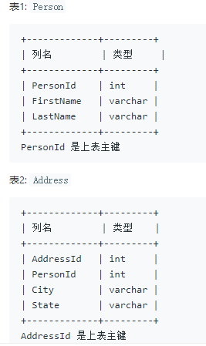

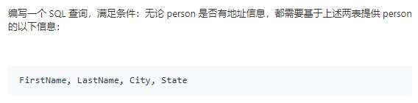

b)

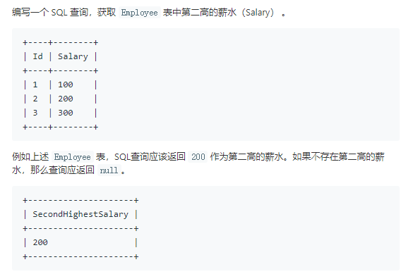

Select Salary as SecondHighestSalary from Employee order by Salary desc limit 1,1